ANKIETA DLA PRZEDSIĘBIORSTW – GMINA LUBOCHNIA
Plan Gospodarki Niskoemisyjnej

Proszę zaznaczyć właściwe dla Państwa odpowiedzi krzyżykiem „x” w kratce obok lub uzupełnić danymi liczbowymi lub opisowymi. W razie pomyłki, proszę zakreślić błędną odpowiedź kółkiem i ponownie wstawić „x” we właściwym miejscu. Wszelki dane, które odnoszą się do zużycia w roku kalendarzowym, najlepiej podawać dla roku 2014.

- Nazwa przedsiębiorstwa

- W jakiego rodzaju budynku (mieszkaniu) prowadzona jest działalność gospodarcza?
Proszę wybrać rysunek, który najlepiej obrazuje położenie lokalu względem innych lokali.

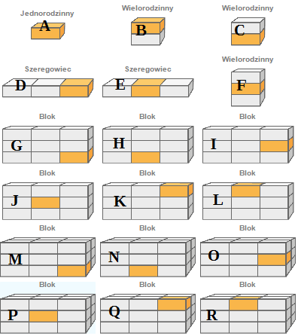

  - A
  - B
  - C
  - D
  - E
  - F
  - G
  - H
  - I
  - J
  - K
  - L
  - M
  - N
  - O
  - P
  - Q
  - R

- Kiedy powstał budynek w którym prowadzona jest działalność?
  - do 1945
  - od 1946 do 1970
  - od 1971 do 1991
  - od 1992 do 2001
  - od 2002 do 2013
  - 2014 lub 2015
  - dokładny rok budowy, jeżeli jest znany …...........
- Jaka jest łączna powierzchnia użytkowa budynków lub części budynków w których prowadzona jest działalność gospodarcza (biurowa, usługowa, produkcyjna, pomocnicza lub inna).
Jeżeli działalność prowadzona jest w lokalu mieszkalnym lub lokalu w którym prowadzona jest jeszcze inna działalność, proszę oszacować powierzchnię lokalu, która jest wykorzystywana na prowadzenie działalności gospodarczej.
….................. m²
- Jaka część tej powierzchni wymaga ogrzewania?
…................... m²
- Jakie jest roczne zużycie energii elektrycznej?
Zużycie energii można wyliczyć na kilka sposób. Najlepszym sposobem jest zsumowanie zużycia energii z ostatniego roku na podstawie wszystkich rachunków za prąd z tego okresu. Jeżeli nie mamy wszystkich rachunków możemy wykorzystać ostatni rachunek jaki posiadamy. Podzielić wielkość zużycia energii w kWh z tego rachunku przez liczbę dni za jaki był opłacany prąd, a tak otrzymaną wartość pomnożyć przez liczbę dni w roku, czyli 365. Jeżeli nie mamy rachunków możemy podać wartość rocznych opłat za prąd i zapisać, że podajemy wartość w złotówkach, a nie w kWh.
….......... kWh

- Jakie jest roczne zużycie paliwa wykorzystywanego do wytworzenia ciepła?
  - węgiel, …................. ton
  - drewno, …................. metrów przestrzennych
  - olej opałowy, …................. litrów
  - gaz, …................. m³
  - energia elektryczna, …................. kWh
  - ciepło sieciowe, …................. GJ
  - inne (jakie?) …............................................., ….................
- Jaka jest łączna ilość paliw wykorzystanych ostatniego roku do napędzania pojazdów poruszających się głównie po drogach publicznych?
W tym pytaniu chodzi o pojazdy, które poruszają się głównie po drogach, czyli samochody osobowe, pojazdy użytkowe, autobusy, pojazdy dwukołowe. Proszę nie podawać zużycia paliw przez pojazdy, które nie poruszają się po drogach, chyba, że będzie to oszacowanie zużycia paliw jakie przypada na ruch tych pojazdów po drogach.
  - benzyna - …................. litrów
  - olej napędowy - …................. litrów
  - LPG - …................. litrów
  - CNG - …................. litrów
  - inne - ….................
- Jaki orientacyjnie procent transportu odbywa się na terenie gminy Lubochnia?
Jest to bardzo ważna informacja. Proszę się zastanowić i spróbować jak najbardziej trafnie oszacować, jaka część przebiegu pojazdów, które były brane pod uwagę w poprzednim pytaniu, odbywa się na terenie gminy Lubochnia. Trasy przejechane poza gminą Lubochnia nie mają znaczenia.
  - 0 – 20%
  - 21 – 40%
  - 41 – 60%
  - 61 – 80%
  - 81 – 100%

